 | INBJUDAN

Härmed inbjudes till föreläsning om ”Resultat genom kost” på Spånga Folkan

Torsdagen den 7 maj kl 18:00

Föreläsare är Johanna Andersson som presenterar sig själv och innehåll på följande sätt:

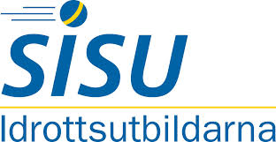
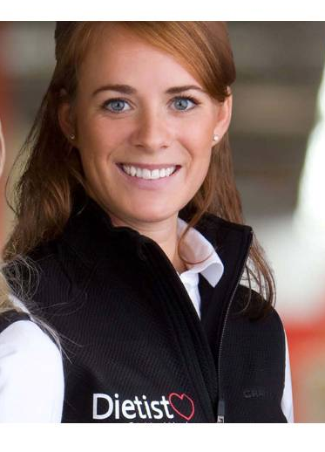

”Resultat genom mat”

Om detta föreläser Johanna Andersson, leg dietist

Goda resultat alltid bygger på en bra balans mellan att äta, träna och vila. Vad och hur du äter och dricker påverkar din prestation under träning/tävling, återhämtning och ditt fysiologiska träningssvar. ​

Om detta föreläser Johanna Andersson:

Johanna är legitimerade dietist med inriktning på idrottsnutrition på avancerad nivå.
Hon har arbetat för bland annat Sport campus Sweden, Sveriges idrotts utbildare, elitaktiva inom flertalet idrottar och har även klinisk bakgrund.
Kom och få tips på hur du kan planera din mat och vätska för att må som allra bäst och få ut maximalt av din träning!

Program ➔ nästa sida

Program Resultat genom mat

KL 18:00 Samling med kaffe

KL 18:30 Föreläsningen börjar

KL 19:15 Paus

KL 19:30 Föreläsningen fortsätter

KL 20:15 Avslutning

